**Учительский хор в 1976/1977 учебном году**

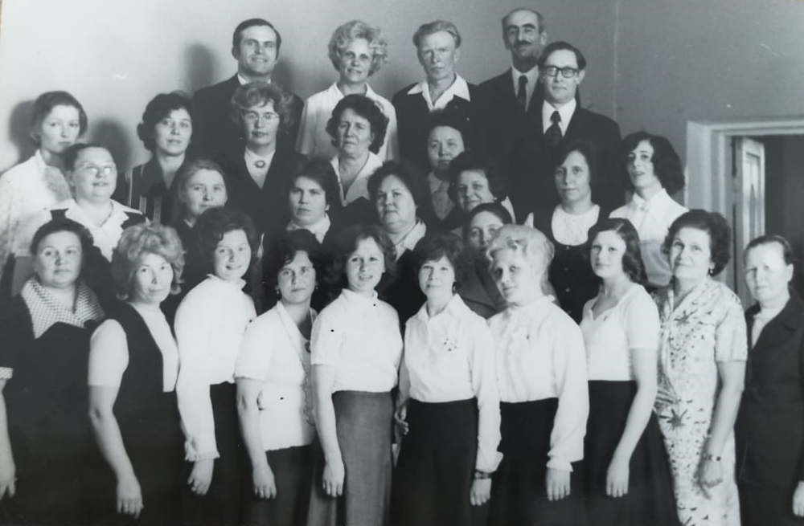

**На фото:**

**В первом ряду** (слева направо): Ермакова Н.Н., Панкрашкина Л.Д., Волкова Н.Н., Конышева В.В., Большедворова О.И., Иванова Т.М., ..., Ермакова Вера, Леухина З.Д., Дерябина В.Л.

**Во втором ряду** (слева направо): Егорова Г.В., Худякова Л.С., Коновалова А.С., Шорикова Т.Ф., Демакова В.А., Татьянина Т.В., Кислякова Л.Г., Мирофорова З.Г.

**В третьем ряду** (слева направо): ..., Филинкова Л.С., Ковалевская Н.Я., Глистова Н.Л., Рыжкова Н.Ф., Сараев Г.В.

**В четвертом ряду** (слева направо): Пономаренко В.А., Самкова Н.П., Буланов В.С., Мирофоров Г.Ф.